**Anotações HTML & CSS**

**Elemento tipo block**: ocupa 100% largura da página.

**Elemento tipo inline:** ocupa só a largura do seu conteúdo.

**CSS Reset:** é um arquivo básico para zerar as configurações padrões do navegador, deve ser adicionado em um link primeiro para que as alterações seguintes não sejam limpadas também. (estilo em cascata.)

**Posição estática:** posição padrão dos elementos.

**Posição relativa:** move item visualmente, mas sua posição no espaço ainda é mesma.

**Posição absoluta:** elemento externo ao resto do conteúdo podendo assim ser movido e editado em outro lugar ou encima de outro elemento.

**OBS:** Quando você cria um elemento absoluto ele vai ser absoluto para toda a pagina se você quer que ele seja absoluto dentro de um elemento apenas você deve colocar a posição relativa no elemento pai desse elemento.

**Unicode:** usar símbolos no nosso código (<https://unicode-table.com/pt/>)

**Margin:** espaçamento externo.

**Padding:** espaçamento interno.

**Float:** flutuação, ele descola da pagina como se tivesse levantado, mas o espaço embaixo dele ainda é ocupado pela sombra dele, assim os outros itens sobem para ocupar a área em volta do elemento flutuado. Todos elementos a baixo do float são afetados por ele então quando usarmos o float precisamos em seguida limpar flutuação.

**Fontes abertas e publica para web:** (<https://fonts.google.com/>) só escolher uma delas ir no HTML e linkar ela no HEAD.

**Incorporar mapas no nosso site:** (<https://www.google.com/maps>) entra no link, procura localização, clica nos 3 traços, compartilhar ou incorporar mapa, 2 aba **incorporar um mapa**: copiar o HTML, colamos esse link onde nos queremos que apareça o mapa no nosso site.

**Incorporar vídeos:** vai na opção de compartilhar um vídeo do Youtube, copiar o iframe para incorporar e cola onde você quer que esteja na página.

**TAGS HTML:**

**<h1>** tag título.

**<p>** tag parágrafo.

**<em>** tag itálico.

**<strong>** tag negrito.

**<!DOCTYPE html>** indica qual versão do html estamos usando.

**<html>** marcar tudo dentro da página.

**<html lang="pt-br">** indica linguagem que pagina foi desenvolvida.

**<meta charset="UTF-8">** passa informações pro navegador sobre linguagem.

**<title>** para a aba do navegador fica com nome da página.

**<head>** informações que passamos por navegador.

**<body>** informação que eu quero exibir no navegador.

**<img src="banner.jpg">** localizar e adicionar uma imagem.

**<ul>** lista não ordenada

**<ol>** lista ordenada

**<li>** item da lista

**<header>** cabeçalho da página.

**<a>** tag ancora para criar um link.

**<nav>** usada pra criar menu de navegação.

**<main>** tag do conteúdo principal da página.

**<footer>** tag para o rodapé.

**<form>** tag para formulários.

**<label for="nomesobrenome">Nome e sobrinome</label>** - etiqueta do input.

**<input type="text" id="nomesobrenome">** - receber informações do tipo texto.

**<textarea cols="70" rows="10" id="mensagem">** - campo de mensagem.

**<input type="radio" name="contato" value="email" id="radio-email" required >** - selecionar bolinha, para que seja do tipo bolinha colocamos tipo radio, name é para que você só possa marcar um, value é valor e o id pra reconhecer o label, impotante colocar o required para que campo se torne obrigatório.

**<input type="checkbox">** - marcar com certinho a caixinha.

**<select>** tag para menus dropdown.

**<option>** são as opções da tag select.

**<required placeholder="(xx) xxxx-xxxx">** - dentro da tag de input se quisemos que apareça um texto como sugestão do que deveria preencher escrevemos dessa forma.

**<checked>** - usamos este para manter uma opção do menu radio marcado então é obrigatório que uma opção seja escolhida.

**<fildset>** - tag usada para agupar informações de formulários.

**<legend>** - tag para o titulo do fildset.

**<img src="logo-branco.png" alt="Logo da barbearia alura">** - alt é usado para descrever uma img pra quem tem problemas de acessibilidade.

**<table>** - para criar uma tabela.

**<tr>** - para criar uma linha da tabela.

**<td>** - para criar uma célula da tabela.

**<thead>** - para colocar o cabeçalho da tabela dentro dessa tag.

**<th>** - dentro do head os td viram th, ou seja, as linhas da tabela no cabeçalho chamam th.

**<section>** - conteúdo pra um objetivo, ele é relacionado. Por exemplo quanto temos um titulo e texto pra mesma coisa. (section é pra quando conteúdo for semântico)

**<iframe>** é responsável por abrir uma janela que mostra um conteúdo externo como um mapa.

**<meta name="viewport" content="width=device-width">** - propriedade viewport para identificar a quantidade de pixels que tem uma tela e também indicar o tamanho a partir da width.

**ESTILO CSS:**

**style="font-size: 20px;"** - muda tamanho da fonte.

**style="text-align: center;"** – alinhamento ao centro.

**background-color:#CCCCCC;** - Cor de fundo.

**color: red;** - muda cor da letra para vermelho.

**width: 100%;** - largura do elemento.

**heigth: 50%;** - altura do elemento.

**border: 10px solid black;** - borda.

**Padding: 20px;** - espaçamento interno

**Margim: 20px;** - espaçamento externo

**font-style: italic;** - estilo itálico.

**Text-transform: uppercase;** - coloca texto em maiúsculo.

**font-weight: bold;** - texto em negrito.

**font-size: 22px;** - tamanho da fonte.

**text-decoration: none;** - tirar sublinhado do texto.

**margin: 0 auto;** - margem para cima e baixo 0 e para direita e esquerda igualmente divididas.

**Text-align** – alinha texto no centro.

**vertical-align: top;** - alinhar o texto a partir do topo.

**Box-sizing: border-box;** - faz elemento não crescer quando vc adiciona padding, a medida adicionada é a partir do interior.

**border-style: solid;** - tipo de borda.

**border-width: 2px;** - tamanho da borda.

**border-color: #000000;** - cor da borda.

**border: 2px solid red;** - você pode escrever nessa ordem resumindo o conteúdo, a borda fica entre o padding e a margin.

**border-radius: 10px;** - usado para arredondar o canto de bordas.

**nav a:hover {}** – usando para quando quer alterar o estado do elemento quando passar a seta encima, no caso alterar o estado do link que esta dentro da navegação.

**.produtos li:active{}** – usado para quando quer mudar estilo de um elemento quando ele esta sendo pressionado.

**background: url("bg.jpg");** - usar uma imagem de fundo.

**form label, form p {}** – para replicar estilização para outra parte do nosso código usamos uma vírgula e colocamos o caminho do segundo lugar que queremos estilizar com a mesma customização.

**transition: 1s background;** - para que por exemplo uma mudança de cor de um botão não ocorra instantaneamente usamos a propriedade transição.

**transform: scale(1.1);** - usamos para aumentar a escala do item pode ser usado para aumentar tamanho de um botão quando passamos seta encima.

**transform: rotate(360deg);** - usado para girar um item.

**font-size: 2em;** - 2em é igual a 2x o tamanho padrão.

**float: left;** - Descolar o elemento na lateral e deixar os outros elementos ao redor.

**line-height: 1.5em;** - para aumentar a altura da linha.

**.itens:first-child{} –** na classe item selecionamos o primeiro item da classe. (pseudo classe)

**.itens:nth-child(2){} –** na classe item selecionamos o filho qualquer escolhendo ele a partir do numero que o representaria o elemento.

**.itens:nth-child(2n){} –** na classe item selecionamos os filhos que representam apenas os números pares.

**background: linear-gradient(1deg, #fefefe,#888888); -** gradiente para que cor de sensação de degrade, o deg vai alterar a direção do degrade, as outras serão as cores supondo que tenha 4 cores a primeira começa no 0% a segunda no 25% a terceira no 50% a quarta no 75% dessas forma podemos usar uma porcentagem para definir o início do degrade.

**background: radial-gradient(#fefefe,#888888); -** mesma coisa do anterior só que esse é circular.

**.titulo-principal:first-letter{font-weight: bold;} –** usamos o :first-letter para alterar formatação de apenas uma letra sem mexer no HTML.

**p:first-line{font-weight: bold;}** – alteraria somente a primeira linha de um parágrafo.

**.itens:before{content: "✯";}** - coloca o item dentro das aspas antes do conteúdo.

**.itens:after{ content: "✯";} –** coloca o item dentro das aspas na frente do conteúdo.

**main > p {} –** Seleciona todos os P que são filhos diretos da main.

**Img + p {} –** só o paragrafo que vem logo após a uma imagem, um paragrafo irmão.

**Img ~ p {} –** todos os parágrafos que vem depois de uma imagem.

**.principal p:not(missao){} –** podemos formatar todos os parágrafos que não é o paragrafo que tem ID missão.

**Width: calc(40% - 26px); -** isso vai fazer com que o tamanho seja calculado menos o valor que você colocou.

**opacity: 0.7; -** para adicionar um grau de opacidade em um elemento, poderia colocar 0.7 e quando estivesse :hover colocasse 1 assim daria destaque a imagem.

**Color: rgba(0,0,0,0.3) -** são 3 cores e o ultimo elemento remete a opacidade.

**box-shadow: 10px 10px 5px 5px #000000;** - Sombra para elementos, primeiro valor representa eixo x, o segundo valor representa o eixo y, o terceiro valor representa o espalhamento o quarto representa intensidade e quinto valor representa a cor. Pode por mais de uma sombra separando por virgulas.

**box-shadow: inset 0 0 30px #ff0000;** - sombra interna a um elemento.

**Text-shadow: 2px 2px #ff0000;** - cria uma sombra no texto.

**HEXADECIMAL & RGB:**

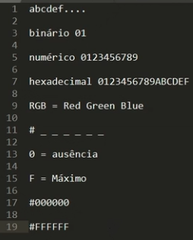 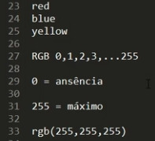

**Sites Importantes:**

<http://mobileinputtypes.com/> Descreve como usar imputs de acordo com necessário.

**Importante Alinhamento:**

Quando usar o inline block e quiser colocar conteúdo um ao lado do outro é necessário que um fique em sequencia do outro como abaixo a UL está seguida da IMG sem espaços caso contrario a imagem iria para baixo do texto.

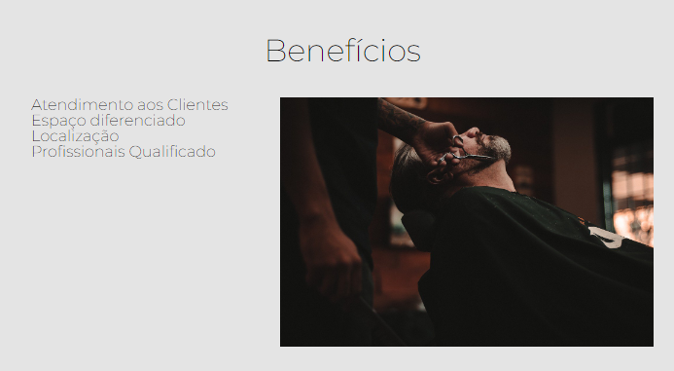

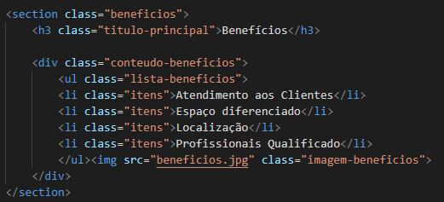

**Media Quaries Funções:**

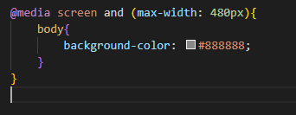

A partir da mídia quaries você pode fazer uma formatação para cada tamanho de tela.

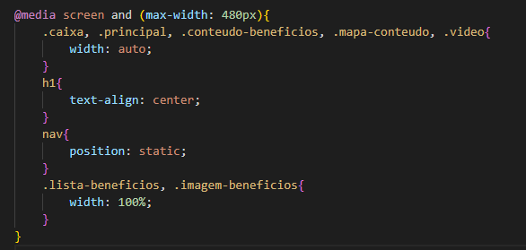

Alteramos somente o necessário para adaptar a pagina principal para uma pagina responsiva a dispositivos que tenham o tamanho de ate 480 px.

**CSS Medidas:**

Existem 2 tipos de medidas:

Medida absoluta - que tem valor pré definido e fixo.

Medida relativa – calculada tendo como base outra medida.

Relação das unidades absolutas: *1 in = 2,54cm = 25,4mm = 72pt = 6pc*

Pixel (px): medida absoluta.

Point (pt): utilizada para fontes de projetos, em folhas de estilo para impressões não serve para telas.

Polegada (inch): absoluta, normalmente encontrada em medidas de telas.

Centímetro e milímetro (cm mm): unidade de medida normal.

Paica (pc): herdada da tipografia.

Em (em): unidade relativa, 1em é 16px, 1.5em é 24px, eles serão relativos ao elemento pai, logo se tivermos um elemento filho sua escala de em vai obedecer ao valor do elemento pai.

Rem (rem): relacionado com fonte do elemento raiz. O elemento raiz é html, ele vem com valor padrão de 16px.

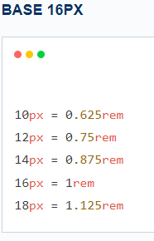

Porcentagem (%): muito utilizada para designers responsivos.

Ex (ex): baseada na font-family na altura da fonte escolhida.

Ch (ch): baseada na largura do caractere zero.

viewport width (vw): 1vw representa 1% do tamanho da largura da área visível. baseado na largura.

viewport height (vh): 1vw representa 1% do tamanho da largura da área visível. baseado na altura.

viewport minimun (Vmin): 1vmin terá o valor de 9px.

viewport maximum (vmax): 1vmax será equivalente a 16px!